
相 对 强 弱 指 标 ( RSI ) | 随 机 指 标 ( KD ) | 乖 离 率 ( BIAS )
威 廉 指 标 ( WMS%R 或 %R ) | 动量指标( MTM ) 与 振荡指标( OSC )
相 对 强 弱 指 标 ( RSI )
相 对 强 弱 指 标 ( RSI )
基本假设 | 1978年美国作者华德(Welles Wilder Jr.)在著作『技术交易系统中的新观念』中所提出交易方法之一。相对强弱指标是先行指标的一种，它是以一定期间内商品(股票或指数)价格的变动关系为基础，去推敲其未来价位的变动方向。基本原理是利用在正常股市中多空买卖双方的力道必须取得均衡，股价才会稳定。而RSI是计算在一定期间内，股价上涨总幅度平均值占总涨跌幅总幅度平均值的比例，RSI值会介于0～100之间。  RSI计算公式：(以6日RSI为例)  6日RSI = (6日涨幅平均值) ÷(6日涨幅平均值 + 6日跌幅平均值)×100
行情分析 | 1.RSI为50时，为买卖均衡点，正常的波动区间为30至70之间。  2.RSI大于80时，为超买讯号。  3.RSI小于20时，为超卖讯号。
买卖讯号 | 1.单一RSI大于80时，可以伺机采卖出策略。  2.单一RSI小于20时，可以伺机采买进策略。  3.短天期RSI由下向上穿越长天期RSI时，可以买进；短天期RSI由上向下穿越长天期RSI时，可以卖出。  4.RSI呈现背离时，可以采取对应的操作策略。
注意事项 | 1.RSI会比股价变动先出现峰或底，能预先反映股价的涨跌趋势，可视为大盘指数走势的先行指标。  2.RSI系股价动量强弱指标，其轨迹联机所形成的高低点，可作为切线及切点，找出压力线及支撑线，或构筑对称三角形等重要型态。  3.RSI在高档或低档时，容易产生钝化，失去指针功能。  4.盘势进入横盘整理时，长短天期的RSI也容易形成重复交叉的情形。
参考实例 | 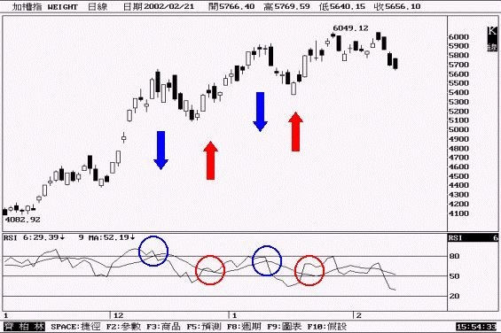
随 机 指 标 ( KD )
随 机 指 标 ( KD )
基本假设 | 为美国George Lane在1957年首先发布原始公式，而于1986年提出修正公式。根据观察股价上涨时，当日收盘价总是朝向当日价格波动的最高价接近；反之，当股价下跌时，当日收盘价总是朝向当日价格波动的最低价接近之原理。并改善移动平均线反应迟钝的缺点，将每日盘势的开高低收透过计算，而表达在该项指标中，并推演出新的交易策略。  其计算公式及步骤如下：  1.RSV=(今日收盘价－最近9天的最低价)÷(最近9天最高价－最近9天最低价)×100  2.当日K值 =（前日K值×2 +当日RSV）÷3  3.当日D值 =（前日D值×2 +当日K值）÷3
行情分析 | 1.当D>50为多头占上风；当D<50为空头占上风；当D=50为多空势均力敌。  2.当K值大于D值时，市场属涨势行情，做多较有利；若K值小于D值，系为跌势行情，空手观望或作空较为适宜。  3.D<20进入超卖区，随时可能出现反弹或回升，可伺机买进。  4.D>80进入超买区，随时有可能出现回档或下跌，可伺机卖出。
买卖讯号 | 1.当K线自上往下跌破D线，为卖出讯号，若D>80时可积极卖出。  2.当K线自下向上突破D线，为买进讯号，且D<20时可积极买进。  3.KD线亦具有趋势线与型态的功能，当股价走势与KD线呈背离现象，是原来趋势即将反转的征兆，为买进或卖出时机。
注意事项 | 1.可配合波浪理论对上升波浪之一、三、五上升波加以确认。  2.短期超买或超卖较RSI准确，可以提示明确的买卖点。  3.易于大波段行情中过早出场。  4.可能出现多次交叉骗线而增加交易成本。  5.在高档或低档时，也容易产生钝化，失去指针功能。
参考实例 | 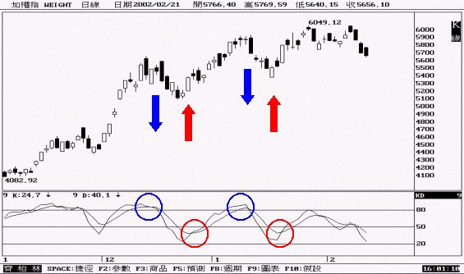

乖 离 率 ( BIAS )
乖 离 率 ( BIAS )
基本假设 | 乖离是指当日指数与平均线之间的差距，将乖离再除以移动平均值即为乖离率。当指数离开平均线过远时，短期内大多会呈现技术性的回档或反弹，将股价与移动平均线的距离拉近。所以，如果能掌握市场的特性，统计出指数的乖离率变化，就能够在行情乖离率过大时，尽早采取对应的操作策略。  乖离率的计算公式如下：  N日乖离率＝(当日指数－N日移动平均数)÷N日平均指数
行情分析 | 1.当乖离率为持续为正数时，表示做多较为有利，属于多头市场。  2.当乖离率为持续为负数时，表示做空较为有利，属于空头市场。  3.当乖离率在正负之间震荡时，表示处于盘局。
买卖讯号 | 1.当乖离率过高时，多方宜采保守操作并伺机卖出。  2.当乖离率过低时，空方宜采保守操作并伺机买进。  3.可利用二条不同期间的乖离率曲线作交叉买卖讯号。
注意事项 | 1.利用乖离率可以弥补均线的不足。  2.有利于判断进场时机，但容易失去波段行情的机会。  3.当遇到盘坚或盘跌的走势时，乖离率的功能会大打折扣。  4.当出现暴涨暴跌的行情时，乖离率的功能亦会受到不良影响。  5.乖离率不会在一定的区间内波动，掌握高低点的功能易受折扣。
参考实例 | 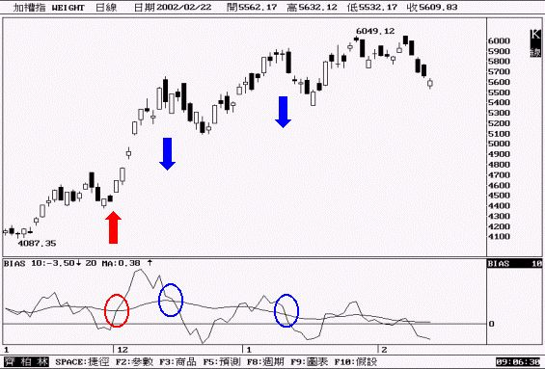

威 廉 指 标 ( WMS%R 或 %R )
威 廉 指 标 ( WMS%R 或 %R )
基本假设 | 1973年由赖瑞·威廉(Larry Williams)于『我如何赚到一百万元』书中首先提出，应用摆动原理来分析股市是否处于超买或超卖的现象，来分析价格的变化，进而可以预测循环期内的高点或低点，做为交易的买卖讯号。  其计算公式如下：  WMS%R＝(NH－C)÷(NH－NL)×100  NH：N日内的最高价  C：当日收盘价  NL：N日内的最低价
行情分析 | 1.若威廉指标长期处于0～20的超买区时，为多头市场。  2.若威廉指标长期处于80～100的超卖区时，为空头市场。
买卖讯号 | 1.若％R<20表行情处于强势阶段，但已属于超买区，应伺机卖出。  2.若％R>80表行情处于弱势阶段，但已属于超卖区，应伺机买进。  3.若％R跌破50中轴线宜买进；突破50中轴线宜放空。  4.若威廉指标由80～100的超卖区反弹且超过此区时，为买进时机。若反弹超过50时更可以采加码策略。  5.若威廉指针由0～20的区域回跌且超过此区时，为卖出时机。若跌破50时，可以采加码卖出的策略。
注意事项 | 1.威廉指标常达到0或100上下限值的极端点，致波动过于激烈，所产生骗线的机会亦较多些。  2.当行情无法再创新高点或创新低点时，威廉指标会领先出现反转波动。因此威廉指针具有领先指针的功能。
参考实例 | 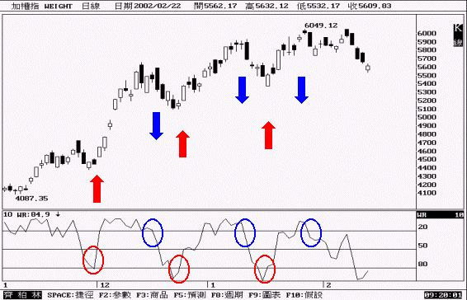

动量指标( MTM ) 与 振荡指标( OSC )
动量指标( MTM ) 与 振荡指标( OSC )
基本假设 | 运用股价变动时的加速度观念，根据供需原理，股价的涨幅随者时间增加而日渐缩小，此时上涨动量速度减缓，行情反转机率升高；反之，空头行情亦如此。动量指标主要是在衡量股价上升或下降的速度，因为股价在达到最高峰前，其上升速度会先达到高峰；反之股价在达到谷底前，其下降速度会先达到谷底。因此，运用该项变化可以作为进出场的依据。而MTM与OSC其实的基本假设与运用方式大致相同，指标的计算公式如下：  1.MTM＝当天收盘价－N天前的收盘价  2.OSC＝(当天收盘价)÷(N天前的收盘价)×100  3.计算MTM与OSC的10日平均值，做为买卖讯号判断依据。
行情分析 | 1. OSC在100以上时，为多头行情。  2.OSC在100以下时，为空头行情。
买卖讯号 | 1.MTM值上升，且MTM的10日移动平均值由负转正时，为买进讯号。  2.MTM值下降，且MTM的10日移动平均值由正转负时，为卖出讯号。  3.10日OSC上升达到120以上时为超买现象，应卖出改采观望态度。  4.10日OSC下降至80以下时为超卖现象，应买进作多。  5.利用OSC与其移动平均值，参考移动平均线交叉法则，设定买卖讯号。  6.若OSC与股价指数呈现背离现象，表示行情即将反转，应考虑买进或卖出。
注意事项 | 1.动量指针最大的功用是做背离分析，分析大盘指数走向与动量指标的趋势是否一致，若产生背离，表示大盘指数走势即将反转。  2.动量指标可事先测量股价涨跌力量的强弱，当大盘走势自高峰或谷底反转时，动量指标会先提出警告而加以确认。  3.振荡指针能预先显示价格趋势的走向，但无法预测趋势的幅度多大。  4.利用振荡指标分析股市超买或超卖区，再配合动量指标正负值选择买进或卖出点，两者合并使用方能提高动量指针的使用功能。  5.盘势处于整理时，动量指标较容易出现较多且不佳的买卖讯号。
参考实例 | 